【单位名称】 | 宁波铭富汽车零部件有限公司
【建设地址】 | 宁波杭州湾新区滨海四路565号 |  |  | 【联系人】 | 叶科杰
【项目名称】 | 年产400万套汽车动力系统关键零部件技改项目
【评价类型】 | 职业病危害控制效果评价
【项目简介】
项目基本情况
序号 | 项目名称 | 年产400万套汽车动力系统关键零部件技改项目
 | 建设单位 | 宁波铭富汽车零部件有限公司
 | 项目性质 | 扩建（实为零土地技改项目）
 | 项目规模 | 年产汽车动力系统关键零部件（起动机非标螺丝、起动机开关外壳、起动机驱动端盖、电磁开关线、电机定子、车用起动机配件）400万套
 | 项目总投资 | 4500万元
 | 项目建设地点 | 宁波市杭州湾新区滨海四路565号
 | 投产试运行时间 | 2020年05月
 | 行业分类 | C3670汽车零部件及配件制造
 | 职业病危害风险分类 | 严重

【现场调查人员】 |  | 王施平、洪远成
【现场调查时间】 |  | 2021年08月26日 | 【单位陪同人】 |  | 叶科杰
【采样、检测人员】 |  | 冯廉、毛德泉、王施平
【采样、检测时间】 |  | 2021年09月15-17日 | 【单位陪同人】 |  | 叶科杰
【主要职业病危害因素及检测结果】
项目各岗位工人接触职业病危害因素时空分布情况
评价单元 | 车间 | 岗位或工种 | 接触人数  （人） | 接触时间  h/d | 接触主要职业病危害因素
生产单元 | 模具车间 | 模具工 | 16 | 11 | 噪声
生产单元 | 模具车间 | 电火花、慢走丝 | 2 | 11 | 噪声
生产单元 | 模具车间 | 电极干磨 | 1 | 11 | 铜尘、噪声
生产单元 | 注塑车间 | 注塑工 | 8 | 11 | 噪声
生产单元 | 注塑车间 | 拌料粉碎工 | 1 | 2 | 其他粉尘、噪声
生产单元 | EF定子线 | 注塑插片操作工 | 1 | 11 | 噪声
生产单元 | EF定子线 | 绕线点焊操作工 | 1 | 11 | 铜烟、噪声
生产单元 | EF定子线 | 检验 | 1 | 11 | 噪声
生产单元 | 发电机转子线 | 发电机转子操作工 | 2 | 11 | 噪声
生产单元 | 扁线定子线 | 下线、上纸操作工 | 1 | 11 | 噪声
生产单元 | 扁线定子线 | 人工插线 | 2 | 11 | 噪声
生产单元 | 扁线定子线 | 轧引线 | 1 | 11 | 噪声
生产单元 | 扁线定子线 | 整形扭头切头工 | 1 | 11 | 噪声
生产单元 | 扁线定子线 | 焊接 | 1 | 11 | 铜烟、氮氧化物、臭氧、紫外辐射、噪声
生产单元 | 扁线定子线 | 检验测试 | 1 | 11 | 噪声
生产单元 | 扁线定子线 | 浸粉测试 | 1 | 11 | 其他粉尘、噪声
 |  |  |  | 3 | 高温
生产单元 | 扁线定子线 | 引线搪锡 | 1 | 11 | 二氧化锡、异丙醇、高温、噪声
生产单元 | 后端盖装配间 | 后端盖装配操作工 | 1 | 11 | 其他粉尘、噪声
生产单元 | 皮带轮装配间 | 皮带轮装配操作工 | 2 | 11 | 噪声
生产单元 | 发电机装配车间 | 发电机装配工 | 2 | 11 | 噪声
生产单元 | 发电机装配车间 | 打包手工焊锡 | 1 | 11 | 二氧化锡
生产单元 | 发电机转子线  (位于奥博厂区) | 整形工 | 1 | 11 | 噪声
生产单元 | 发电机转子线  (位于奥博厂区) | 焊锡 | 1 | 11 | 二氧化锡、噪声
生产单元 | 发电机转子线  (位于奥博厂区) | 焊风叶 | 1 | 11 | 其他粉尘、噪声
生产单元 | 发电机转子线  (位于奥博厂区) | 其他操作工 | 1 | 11 | 噪声
生产单元 | 热处理车间 | 抛丸工 | 2 | 11 | 其他粉尘、噪声
生产单元 | 热处理车间 | 热处理操作工 | 6 | 11 | 溶剂汽油、高温、噪声
生产单元 | 五金下料区 | 五金下料操作工 | 1 | 11 | 噪声
生产单元 | 五金清洗间 | 清洗操作工 | 1 | 11 | 噪声
生产单元 | 五金清洗间 | 检验 | 1 | 11 | 噪声
生产单元 | 五金车间 | 数控机床操作工 | 29 | 11 | 噪声
生产单元 | 冷镦搓丝车间 | 搓丝工 | 1 | 11 | 噪声
生产单元 | 冷镦搓丝车间 | 冷镦工 | 1 | 11 | 噪声
生产单元 | 冷镦搓丝车间 | 螺栓成型操作工 | 1 | 11 | 噪声
生产单元 | 冷镦搓丝车间 | 螺母成型操作工 | 1 | 11 | 噪声
生产单元 | 冷镦搓丝车间 | 压扁冲压操作工 | 1 | 11 | 噪声
生产单元 | 压铸车间 | 熔炼/压铸工 | 6 | 11 | 噪声、氧化铝粉尘
 |  |  |  | 3 | 高温
生产单元 | 压铸车间 | 手工搓毛刺、抛光 | 8 | 11 | 铝合金粉尘、砂轮磨尘、噪声
生产单元 | 冷挤磷皂化车间 | 冷锻冲床操作工（兼热处理） | 1 | 11 | 噪声
 |  |  |  | 1 | 高温
生产单元 | 冷挤磷皂化车间 | 冷挤机操作工（兼热处理） | 1 | 11 | 噪声
 |  |  |  | 1 | 高温
生产单元 | 冷挤磷皂化车间 | 磷化工（兼抛丸、污水处理、热处理） | 1 | 11 | 噪声、氢氧化钠、盐酸、磷酸
 |  |  |  | 1 | 高温
 |  |  |  | 3 | 其他粉尘
生产单元 | 爪极车间 | 操作工 | 1 | 11 | 高温、噪声
辅助工程单元 | 检维修 | 机修工 | 1 | 作业频次少时间短 | 电焊烟尘、砂轮磨尘、锰及其无机化合物、氮氧化物、紫外辐射、臭氧、噪声
辅助工程单元 | 检维修 | 电工 | 1 | 接害频次少时间短 | 工频电场
（1）由化学有害因素检测评价结果显示，该项目各作业岗位接触的各化学有害因素浓度均符合《工作场所有害因素职业接触限值第1部分：化学有害因素》（GBZ 2.1-2019）的要求。
（2）由噪声检测与评价结果显示，该项目拌料粉碎、五金下料、热处理车间热处理、五金清洗、五金机床、搓丝、冷镦、熔化/压铸、手工搓毛刺/抛光、压扁冲压、冷镦冲压、冷挤、螺栓成型、螺母成型岗位工人接触的噪声强度不符合《工作场所有害因素职业接触限值第2部分：物理因素》（GBZ2.2-2007）的要求，其余作业岗位均接触噪声强度均符合GBZ2.2-2007的要求。
（3）由高温检测与评价结果显示，该项目定子车间引线搪锡和浸粉操作工、热处理车间热处理工、压铸车间熔炼工和压铸工、以及磷化车间磷化热处理工接触的高温WBGT指数符合《工作场所有害因素职业接触限值第2部分：物理因素》（GBZ2.2-2007）的要求。
（4）由电焊弧光检测与评价结果显示，该项目扁线定子车间焊接工在补焊作业时正确佩戴防护面罩前提下接触的电焊弧光符合《工作场所有害因素职业接触限值第2部分：物理因素》（GBZ2.2-2007）的要求。
【评价结论与建议】
1评价结论：
（1）总体布局：该项目总体布局情况符合《工业企业设计卫生标准》（GBZ 1-2010）的要求。
（2）生产工艺及设备布局：该项目工艺流程顺畅，设备布局均符合《工业企业设计卫生标准》（GBZ 1-2010）的要求。
（3）职业病危害因素：经危害识别与检测分析，该项目生产工艺过程中存在的主要职业病危害因素为铜尘、铜烟、其他粉尘（PA66粉尘、ABS粉尘、环氧树脂粉尘、铁及其化合物粉尘、聚丙烯酰胺粉尘、氯化钙粉尘、聚合氯化铝粉尘）、电焊烟尘、氮氧化物、二氧化锡、异丙醇、氧化铝粉尘、铝合金粉尘、氯化氢及盐酸、氢氧化钠、溶剂汽油、磷酸、噪声、高温、紫外辐射。通过工作场所职业病危害因素检测结果表明，企业各作业岗位工人接触的职业病危害化学和物理因素（除噪声外）的浓度或强度均能符合相关职业接触限值的要求。噪声超标岗位通过佩戴护耳器也可符合相关要求。
（4）职业病防护设施：该项目采取的防尘、防毒和防噪声措施，经过分析该项目采取的防尘和防毒措施基本合理；防噪措施也基本合理，均符合GBZ1-2010的要求。
（5）应急救援设施及措施：该项目采取的应急救援设施及措施除未配备处置酸碱灼伤药品外基本符合国家有关法规、标准的要求。
（6）建筑卫生学设置：该项目建筑卫生学均符合《工业企业设计卫生标准》（GBZ 1-2010）的要求。
（7）辅助用室设置：该项目辅助用室设置符合《工业企业设计卫生标准》（GBZ 1-2010）的要求。
（8）个人职业病防护用品：该项目为各作业岗位工人配备个人防护用品均合理有效，其防护参数及更换周期也均符合《个体防护装备选用规范》（GB/T 11651-2008）等标准的相关要求。
（9）职业卫生管理：该项目按照《中华人民共和国职业病防治法》等有关法律、法规的要求成立职业卫生管理机构，制定职业卫生管理制度，开展各项职业病防治工作。企业除职业卫生台账有待完善外，其余均符合国家职业卫生法律法规相关要求。
（10）职业健康监护：项目企业基本按照《职业健康监护技术规范》（GBZ188-2014）的要求为接害劳动者开展上岗前、在岗期间职业健康监护工作，但在岗体检率不足100%，部分作业岗位体检项目存在欠缺。
2补充措施及建议：
2.1职业病防护补充措施及建议
2.1.1职业病防护措施
项目应加强对产生烟尘设备的职业卫生管理，如扁线定子车间自动焊接（氩弧焊）应配套抽风除尘+排毒、注塑抽风排毒、引线搪锡抽风除尘+排毒、
2.1.2应急救援措施
1、建议企业为磷皂化车间配备处理酸灼伤2%碳酸氢钠溶液、处理碱灼伤2%醋酸或3%硼酸溶液。
2、完善磷皂化车间紧急喷淋洗眼器下水设施，出水口应连接下水道或废水处理设施。
2.1.3 职业健康监护
项目应根据《职业健康监护技术规范》（GBZ188-2014）的具体要求组织接触职业病危害因素劳动者开展上岗前、在岗期间和离岗时的职业健康检查，体检项目应根据各作业岗位实际接触职业病危害因素及GBZ188-2014确定，在岗体检率确保100%。
2.1.4个人防护用品
针对项目噪声超标作业岗位，企业应加强日常个人防护用品佩戴现场监督与管理，确保劳动者正确佩戴合适的防噪耳塞。
2.1.5 职业卫生管理
（1）项目企业应按照《职业病危害项目申报办法》要求，在完成职业病危害控制效果评价和防护设施竣工验收后30日内，进行职业病危害项目申报（浙江政务网）。
（2）项目企业应进一步完善职业卫生档案和职业病危害警示标识的设置。
（3）建议企业在对爪极车间正常作业时安排补充进行一次职业病危害因素检测与评价分析，同时对操作工开展职业卫生培训、职业健康监护等。
2.2其他建议（略）。
【技术审查专家组评审意见】
1补充建设项目利旧内容的描述。
2补充特殊作业过程的职业病危害的分析与评价。
3细化职业病防护设施的分析与评价。
【技术服务项目人员名单】
职责 | 姓名 | 职称/职务 | 资质证书号
项目负责人 | 王施平 | 高级工程师 | A2015(P)00870
报告编写人 | 王施平 | 高级工程师 | A2015(P)00870
报告编写人 | 厉景帅 | 助理工程师 | 2021（P）-01-001（甬）
报告审核人 | 洪远成 | 工程师 | 2021（P）-01-002（甬）
报告签发人 | 姚科伟 | 高级工程师 | 2021（J）-01-001（甬）

【现场调查、采样/检测影像资料】
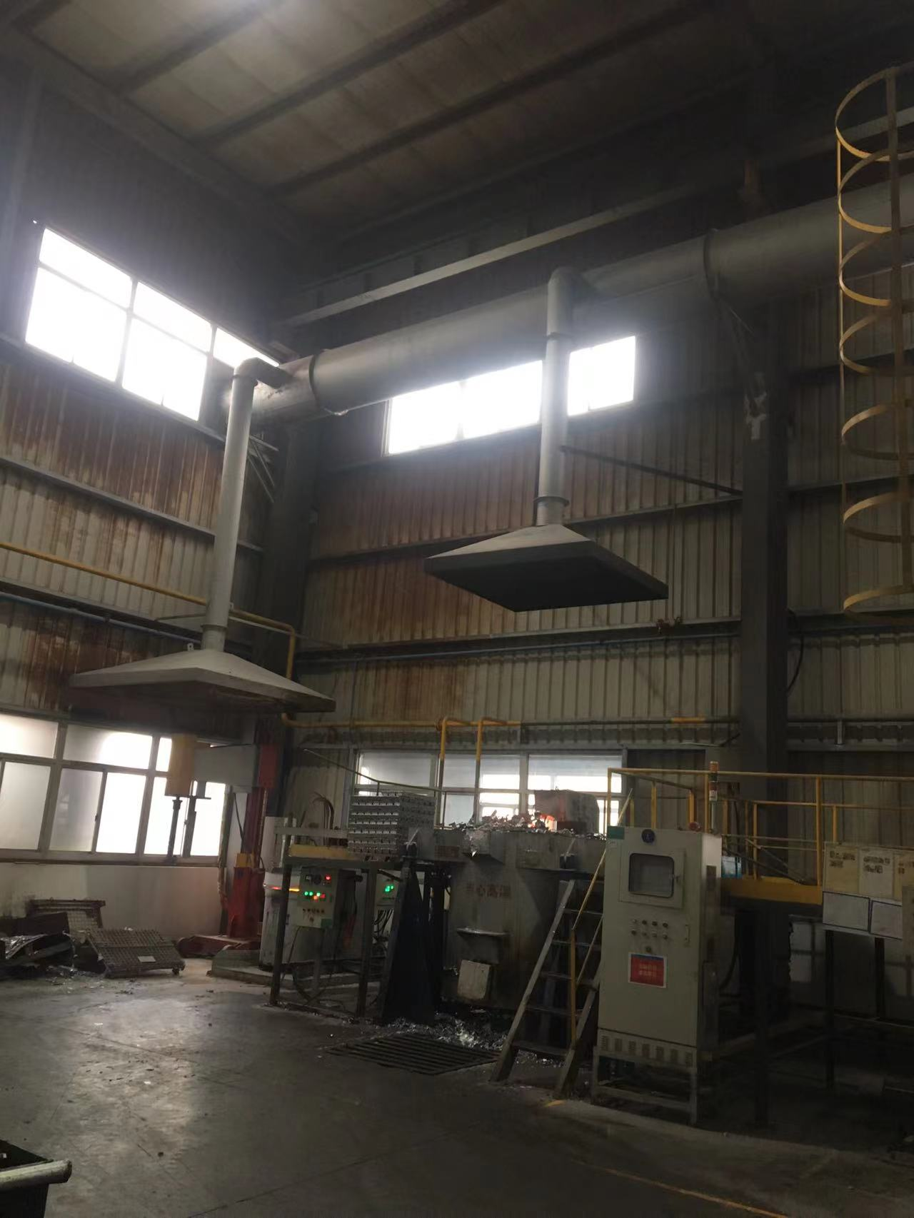 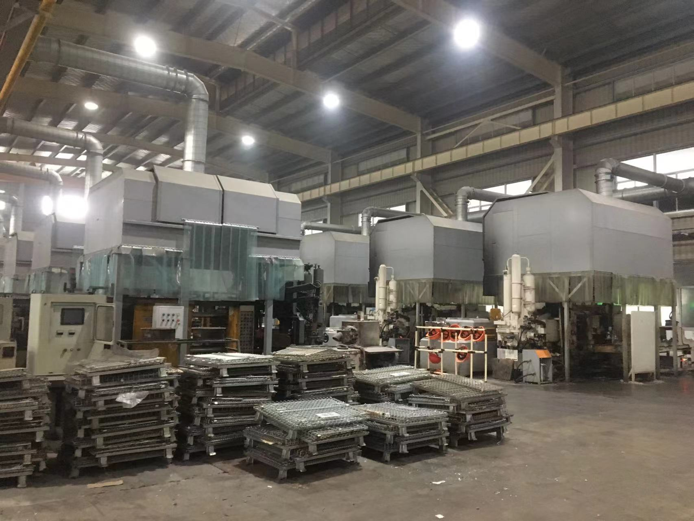现场调查照片

